XU1710 Scheda creata il 16 marzo 2026
Descrizione storico-bibliografica
L'*indicatore padovano pel .... - Anno 1 (1865)-anno 2 (1866). - Padova : Tipografia Crescini, 1864-1865. – 2 volumi ; 18 cm. ((Annuale. - Il formato varia. - PUV1483402
Soggetto: Padova – 1865-1866

L'*indipendenza italiana : giornale politico quotidiano. – Anno 1, n. 1 (17 ottobre 1864)-anno 2, n. 29 (27 gennaio 1865). - Torino : Tip. Franchini, 1864-1865. – 2 volumi ; 56 cm. ((Diretto da D.F. Boito. - RAV2038952
Si fonde con: Le *Alpi
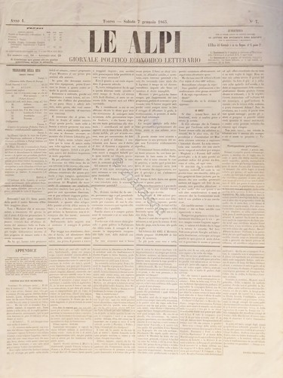
Le *Alpi : giornale politico, economico, letterario. – Anno 1, n. 1 (1 gennaio 1865)-anno 2 (30 giugno 1866). - Torino : Tip. G. Faziola, 1865-1866. – 2 volumi ; 59 cm. ((Quotidiano. – Gerente: Pietro Enria. – Poi: Tip. Botta. - Descrizione basata su: anno 1, n. 7 (7 gennaio 1865). - TO00174170
Soggetto: Giornali – Torino – 1864-1866

L'*indipendenza nazionale : giornale quotidiano. - Anno 1, n. 1 (22 giugno 1864)-anno 1, n. 12 (1864). - Napoli : tip. V. Prisco, 1864. – 1 volume ; 46 cm. - IEI0106704
Soggetto: Giornali – Napoli – 1864

L'*Inferno : giornale umoristico politico-sociale. - Anno 1, n. 1 (8 agosto 1864)-anno 1, n. 15 (1864). - Napoli : tip. del Plebiscito, 1864. – 1 volume ; 32 cm. ((Bisettimanale. - IEI0106713
Soggetto: Umorismo – Napoli – 1864

Note e riferimenti bibliografici
- Storie della monarchia (Giornali politici), p.244, n.3402, 3413
- https://www.periodicipiemonte.net/index.php?c=scheda&s=240.

